**Хома Янков (Tomasz)**

19 октября 1794 г – крещение (НИАБ 136-13-894, лист 23, №49/1794-р (ориг)), (РГИА 823-2-18, лист 251,№35/1794-р (коп)).

**НИАБ 136-13-894:** Лист 23. **Метрическая запись №49/1794-р (ориг).**

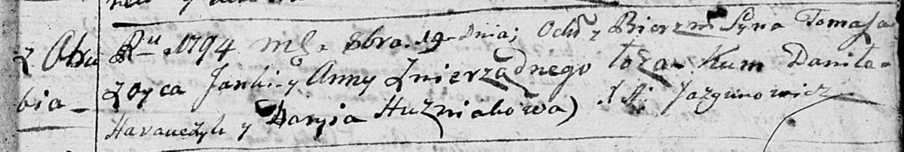

Дедиловичская Покровская церковь. 19 октября 1794 года. Метрическая запись о крещении.

Tomasz – незаконнорожденный сын родителей с деревни Отруб.

Janka – отец.

Anna – мать.

Harauczyk Daniła - кум.

Huzniakowa Daryia - кума.

Jazgunowicz Antoni – ксёндз.

**РГИА 823-2-18:** Лист 251. **Метрическая запись №35/1794-р (коп).**

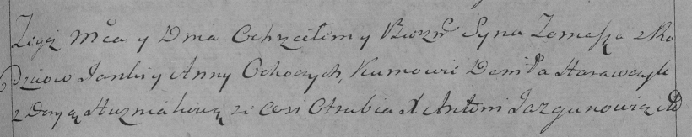

Дедиловичская Покровская церковь. 22 октября 1794 года. Метрическая запись о крещении.

Ochoczy? Tomasz – сын родителей с деревни Отруб.

Ochoczy? Janka – отец.

Ochoczowa? Anna – мать.

Harawczyk Daniła – кум.

Huzniakowa Darya – кума.

Jazgunowicz Antoni – ксёндз.